Расписание уроков для 4 класса на 06.05.2020
Классный руководитель: Красюк Л. А.
День недели | № п/п | Расписание уроков | Материал урока | Примечание
Среда 06.05.2020 | 1. | Русский язык | Обобщение знаний о глаголе.  Пояснения к выполнению заданий.  1.Повторить все правила по теме «Глагол» (с 68-116)  2.Упр.244 (с. 115 письменно в тетради)  3. Разобрать глагол прошла как часть речи. | Выполненные задания вы можете направить на номер в WhatsApp: 928-101-68-56 или эл.почту – lyubow.krasyuck @yandex.ru  Письменные задания вы можете выполнить в тетради.  Затем сфотографировать текст на телефон или сделать скан копию. Либо напечатать на компьютере, планшете или ноутбуке и отправить в форме документа в формате (doc, txt) или сделать скриншот экрана и отправить учителю любым удобным способом, указанным в примечании
 | 2 | Немецкий язык | Дети играют в театр. Спряжение глагола gehen  Записать спряжение глагола gehenв словарь  Ichgehe Wirgehen  Du geht Ihrgeht  Er, sie,esgeht Siegehen  Д.З. Выполнить упр. 3 стр. 43 в рабочей тетради (вставить глагол gehenв правильной форме) | Записатьспряжение глагола gehenв словарь.  Выполнить письменно упр. 3 стр. 43 в рабочей тетради и прислать учителюфотоответ на номер 9081749377 в WhatsApp, на адрес электронной почты fomicheva161@mail.ru .
 | 3 | Математика | Повторение пройденного «Что узнали. Чему научились»  Пояснения к выполнению заданий.  1..№1 с.82 (устно)  2. .№ 3 (с.82 письменно)  Д./з.: Прочитать материал «Для расширения и углубления знаний». (с. 110-113) | Выполненные задания вы можете направить на номер в WhatsApp: 928-101-68-56 или эл.почту – lyubow.krasyuck @yandex.ru
 | 4 | Изобразительное искусство | Работа над проектом «Герои – защитники»  Пояснения к выполнению заданий.  1.Прочитать по учебнику ((с. 152 - 153)).  2. Подобрать материал для работы над проектом (найти в Интернете) | Выполненные задания вы можете направить на номер в WhatsApp: 928-101-68-56 или эл.почту – lyubow.krasyuck @yandex.ru
 | 5 | Физкультура | Выполнять упражнения самостоятельно, ежедневно в течение недели. Каждое упражнение 8-10 раз.  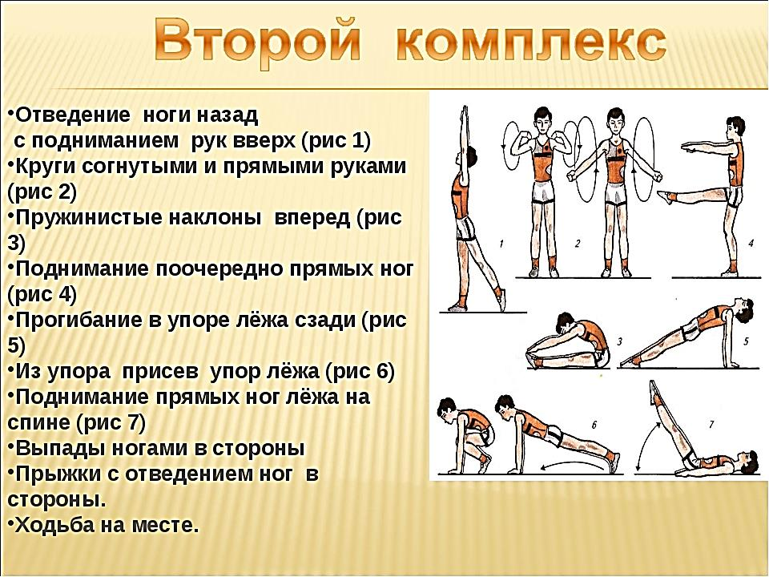 | Выполненные задания вы можете направить на номер в WhatsApp: 89281231406;  или эл.почту–dmitry.aks.1@yandex.ru

